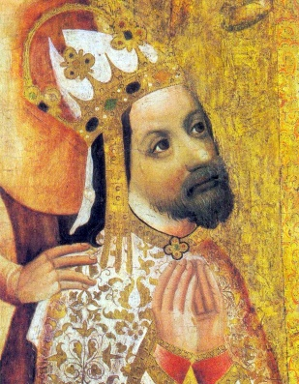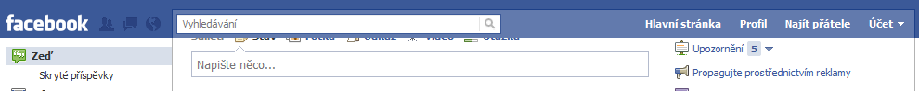

**UDÁLOST**

**ROK**

**Sleduji:**

**Zájmy, koníčky:**

**Timeline Informace Přátelé Fotky Další**

**Žije v:**

**Zaměstnání:**

**Studoval/a:**

**Rodné město:**

**Rodinný stav:**

**Status:**

**Životní události:**

**Přátelé:**